**班级动态**

**2024.12.24**

1. 早晨入园

应到29人，实到25人，缺勤人数：4人，缺勤人：蒋六一、柴郝煊、王翌智、王沐昕。今天大部分幼儿都能按时来园，能有礼貌地和老师打招呼。

二、点心时间

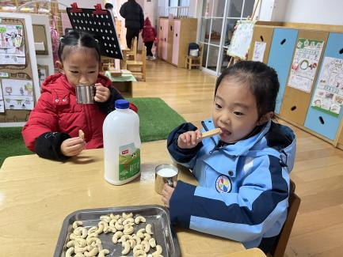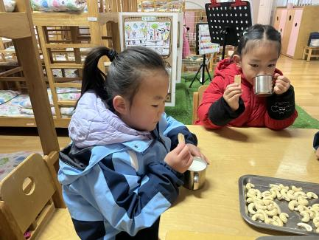早晨入园后，孩子们进行自主点心，他们能有序地洗手、拿杯子、倒牛奶、吃点心，基本了解了点心的每个环节和顺序，并在提醒下有序地做好每件事情。

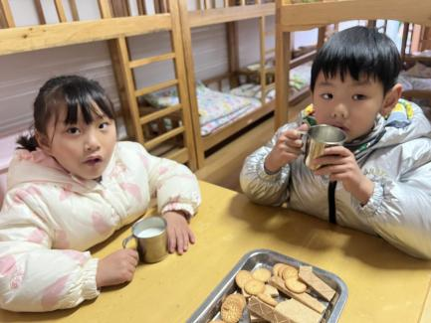

三、区域游戏

自主点心后，孩子们根据自己的区域游戏计划进行区域游戏。

|  |  |  |
| --- | --- | --- |
| IMG_8491  蔡锦然计划搭一个飞机，他按照计划有序建构。 | IMG_8498  北北和王静琪合作搭建了一个环形轨道的过山车。 | IMG_8502  冯桐曦在图书区自制了一本绘本《冬天来了》。 |
| IMG_8500  金子皓和穆乔洋各自拼搭了冬日耳罩。 | IMG_8493  付雨瞳、肖童芮设计好雪人棋的路线并开始下棋。 | IMG_8490  娄俊皓、婉婉一起合作拼搭冬日雪人与企鹅。 |

1. 户外活动

今天孩子们玩了好玩的轮胎，在游戏中孩子们达到了一定的运动量，并及时补充水分并适当地休息。

五、集体活动

今天的集体活动是音乐《冬》

《冬》是一首3/4拍的抒情优美又比较欢快的歌曲，歌曲中含有切分音和附点音符，节奏轻快，旋律轻松、优美；歌词内容简单易于幼儿理解，句式结构匀称。歌曲描述了雪花纷飞的场景和雪娃娃快乐的心情，反映了孩子们对冬天的喜爱，欢快跳跃的旋律，激发幼儿对冬天的雪的喜爱，热爱大自然、热爱冬天的情感。演唱时要注意“哈哈哈哈”的同音反复，三个“冬天来到了”要唱的有区别，越来越高兴的感觉。

活动中，**陈逸涵、张知予、万弈、付雨瞳、冯桐曦、张翼遥、吕一诺、刘佳怡、卓沐锦、蔡锦然、高枕北、穆乔洋**能保持良好的在坐姿，并认真倾听；**陈逸涵、金子皓、魏沐恩、张知予、万弈、付雨瞳、冯桐曦、佘欣仪、张翼遥、吕一诺、刘佳怡、华初墨、卓沐锦、相悦婉、肖童芮、徐洛梵、蔡锦然、高枕北、张子俊、穆乔洋**能积极举手发言；**陈逸涵、王翌智、金子皓、刘天睿、魏沐恩、柴郝煊、张知予、万弈、付雨瞳、冯桐曦、佘欣仪、张翼遥、王安怡、王沐昕、吕一诺、刘佳怡、华初墨、卓沐锦、相悦婉、肖童芮、赵玥、徐洛梵、蒋六一、蔡锦然、高枕北、张子俊、穆乔洋、娄俊皓、王静琪**能大胆歌唱，能用简单的肢体动作表现歌曲。

六、请您配合

随着冬季的来临，可以与孩子们一起来制作与冬季有关的主题，来丰富班级的冬季氛围。